关于2023级农学类本科生专业分流结果的公示

作者： 发布日期：2025-03-26 浏览次数：1042

2023级农学类全体本科生：
根据学校《关于做好2025年本科生大类招生专业分流工作的通知》及《农学院本科生大类招生专业分流实施方案》等通知要求，经过学生志愿填报、学院审核等程序，现将分流结果予以公示。
公示时间为3月26—3月30日，公示期内有任何异议，请与农学院本科教学办公室联系。
联系电话：87082205
农学院
2025年3月26日
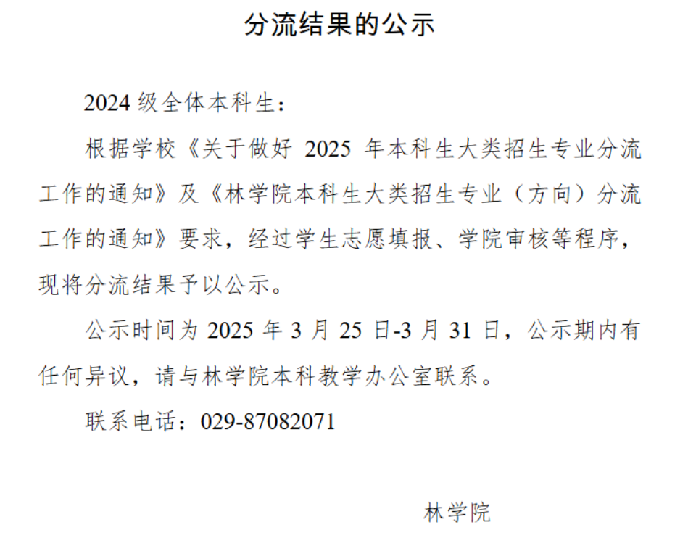

关于2025级本科生专业分流结果的公示

作者： 发布日期：2025-03-26 浏览次数：1042

2025级全体本科生：
根据学校《关于做好2025年本科生大类招生专业分流工作的通知》及《资源环境学院本科生大类招生专业分流实施方案》等通知要求，经过学生志愿填报、学院审核等程序，现将分流结果予以公示。
公示时间为3月26—3月30日，公示期内有任何异议，请与资源环境学院本科教学办公室联系。
联系电话：87082205
资源环境学院
2025年3月26日

